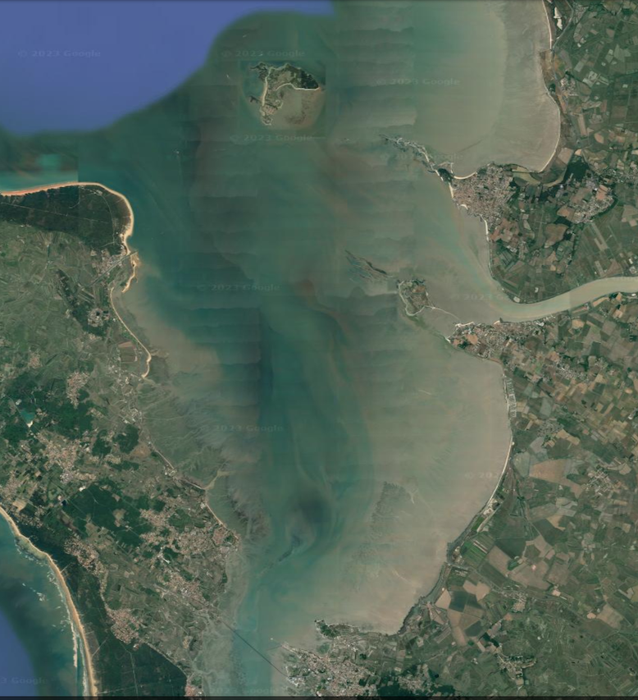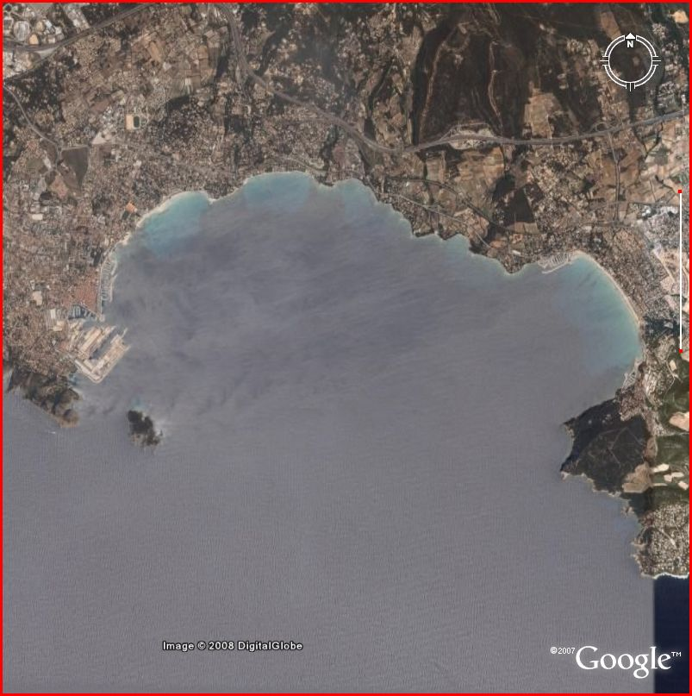

**2 km**

**Pont**

**N 45° 58’ / E 001° 09’**

**Caution:**

**Nearest Airport: LFDN 118° / 9 Nm (Rochefort) App: 124,2 / TWR: 119,3**

Réserve

**Area : 17 Charente Maritime**

**Ops. Freq. :**

**Elévation : 0 Ft**

**Scooping limitations :**

**Ile d’Oléron**